МУРАШОВА ЕКАТЕРИНА АЛЕКСЕЕВНА

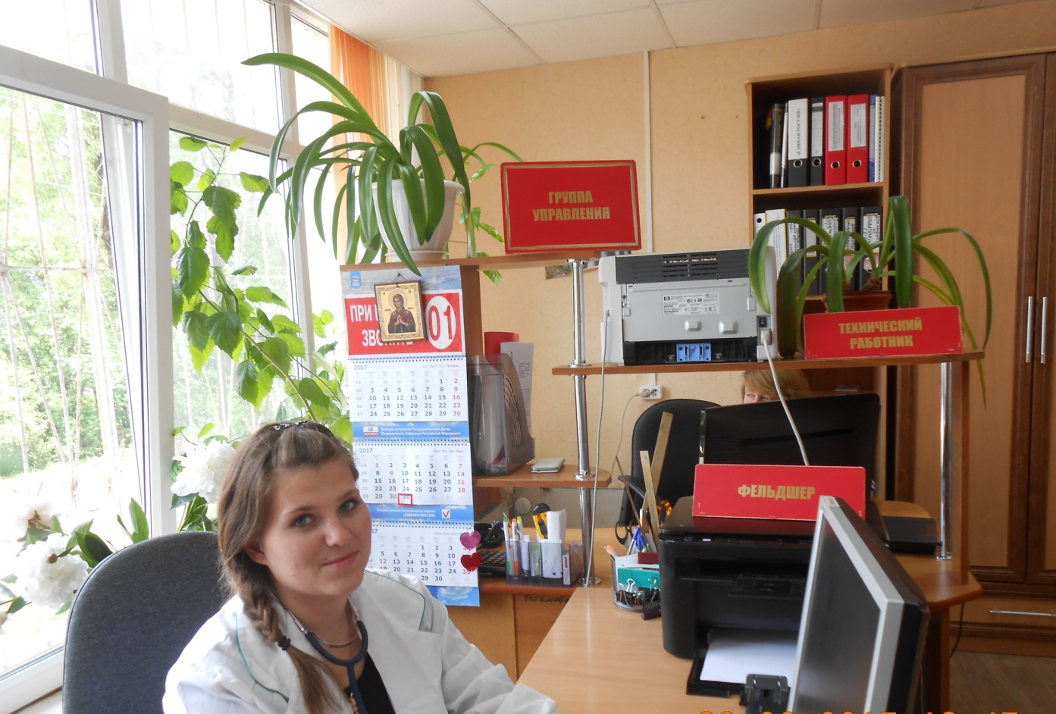

Культурно-развлекательные мероприятия, проведенные в 2018 году при участии ТОС «Лукино»:

Масленица, Масленица,
Дай блинком полакомиться.
Прогони от нас метели,
Прокати на карусели.
Растопи холодный лёд,
Пусть весна скорей придёт!

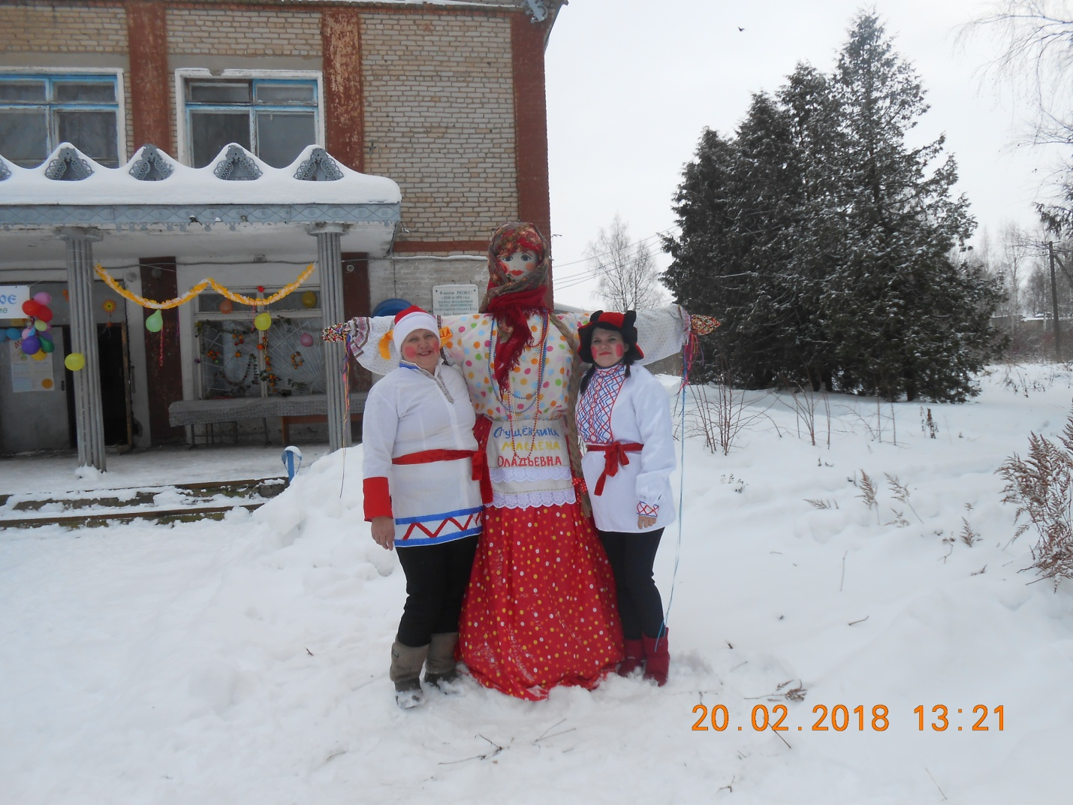
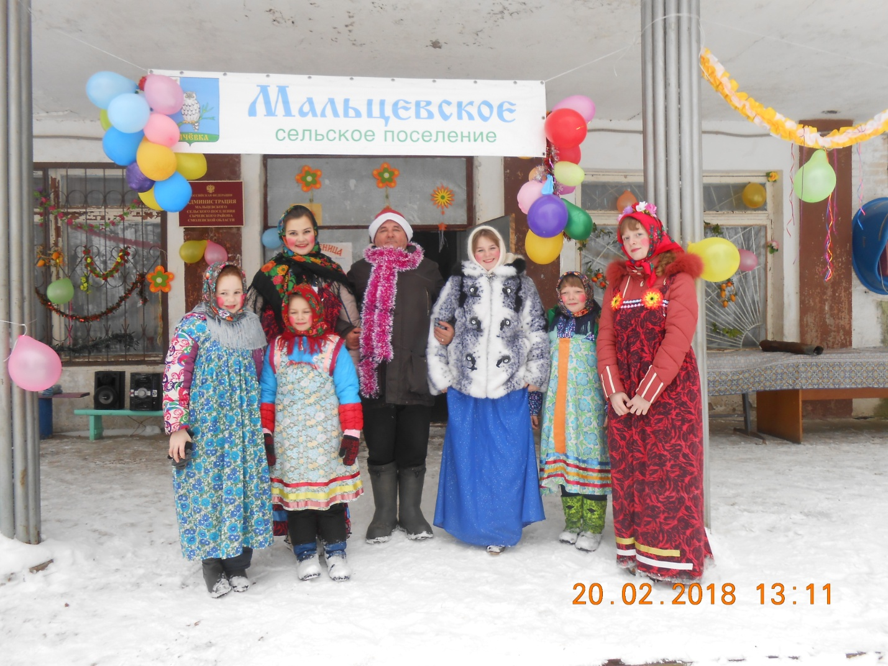

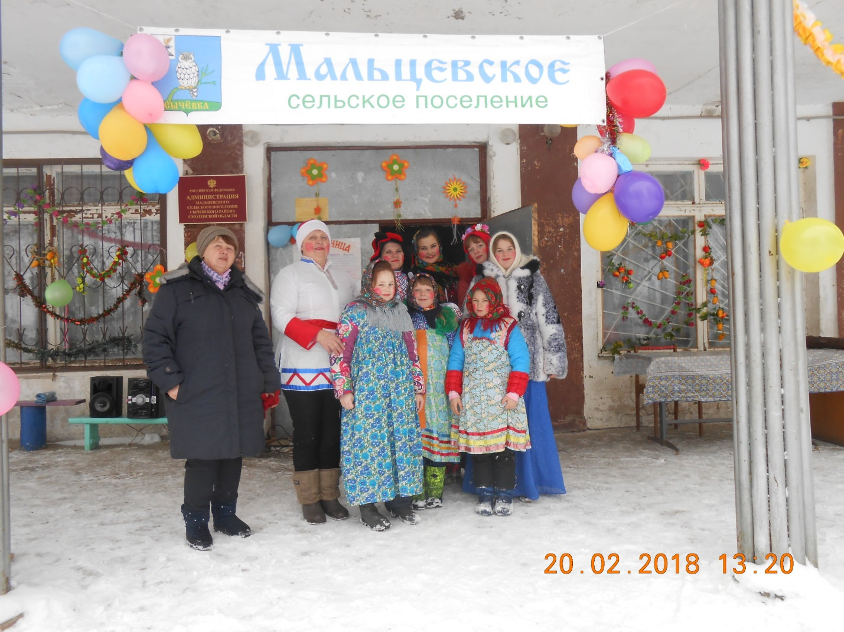

Вас на Масленицу ждем!
Встретим масленым блином.
Сыром, медом, калачем,
Да, капустным пирогом!

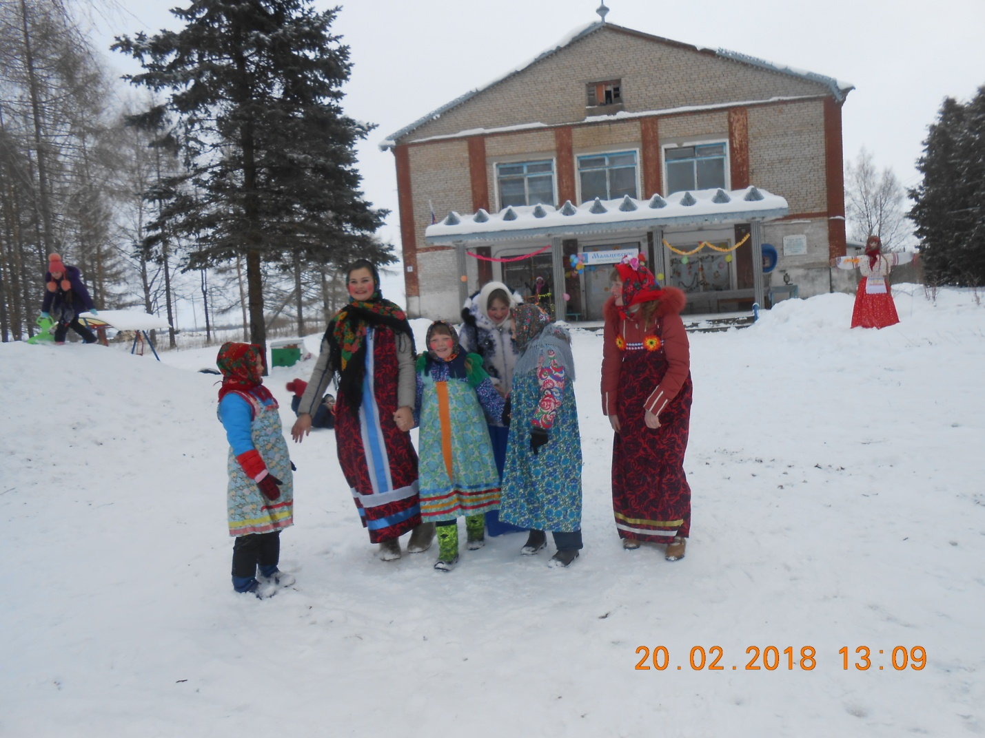

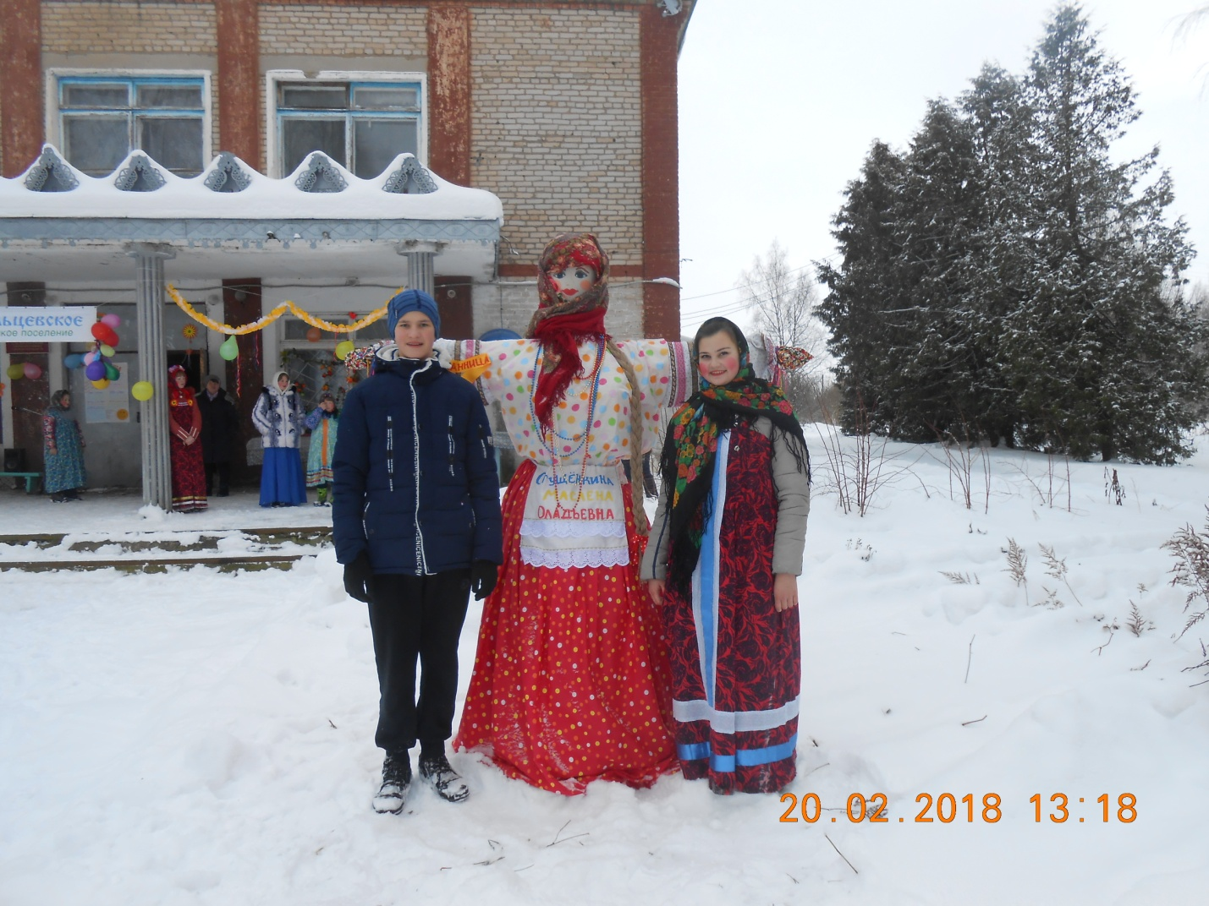
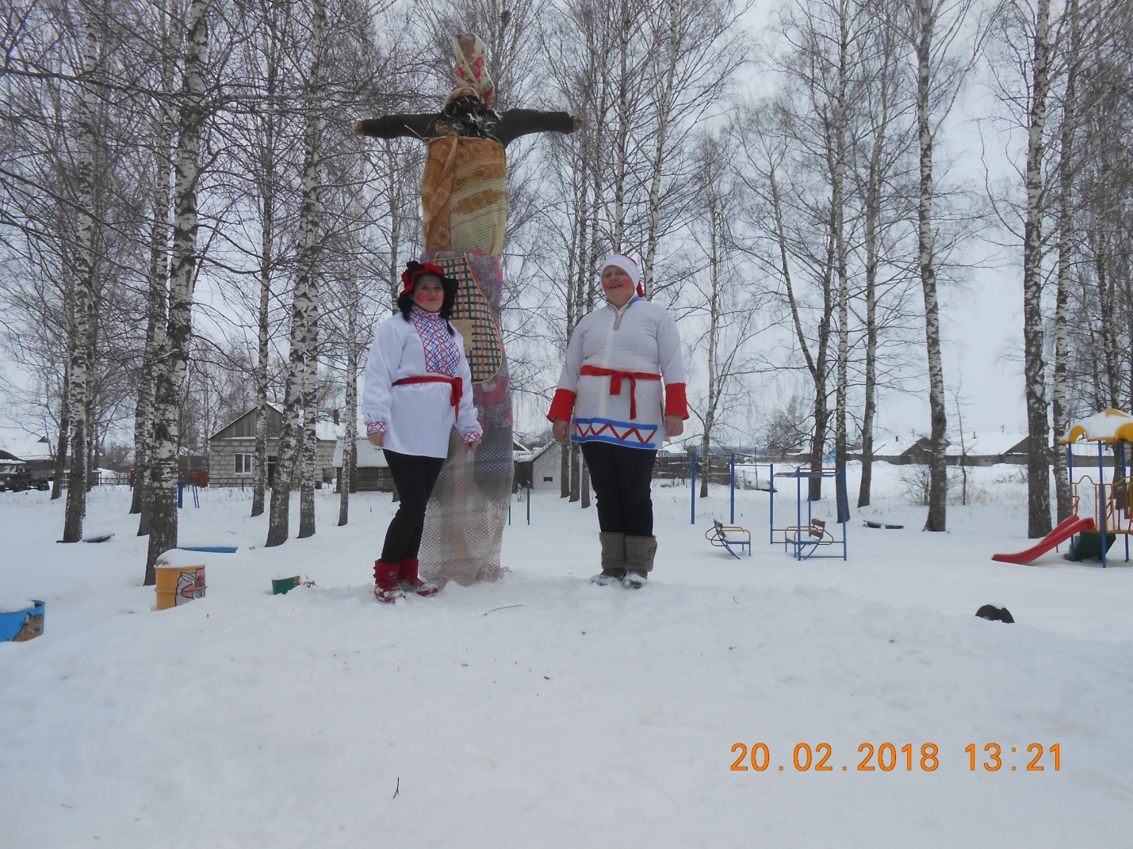

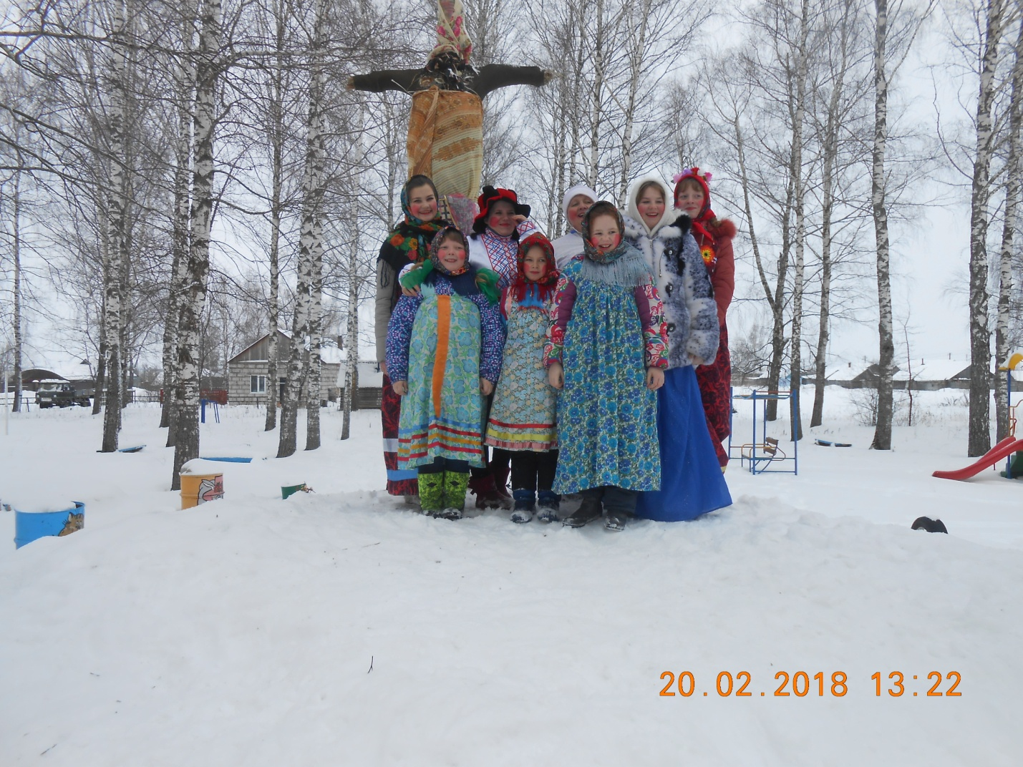
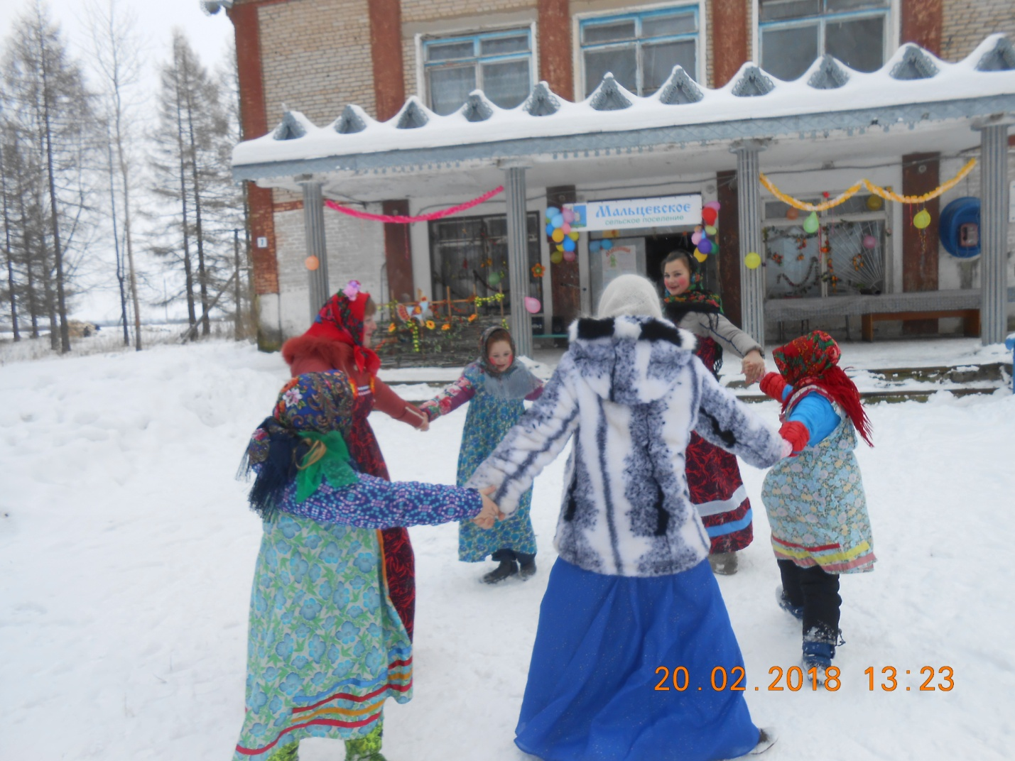
Горка. Санки. Ну, пора
Мчаться вниз. Ура! Ура!
С горки вниз, в ушах свистит,
Только снег в лицо летит.

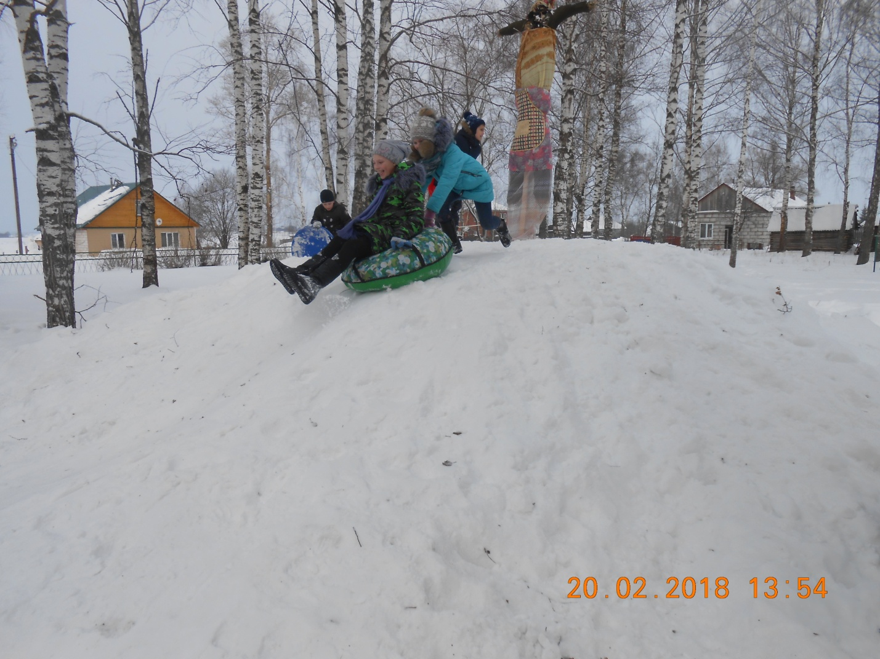

Блинчик маслом не испортишь,
Кушай, милый, дорогой!
Если дожевать не можешь —
Забирай блины домой!

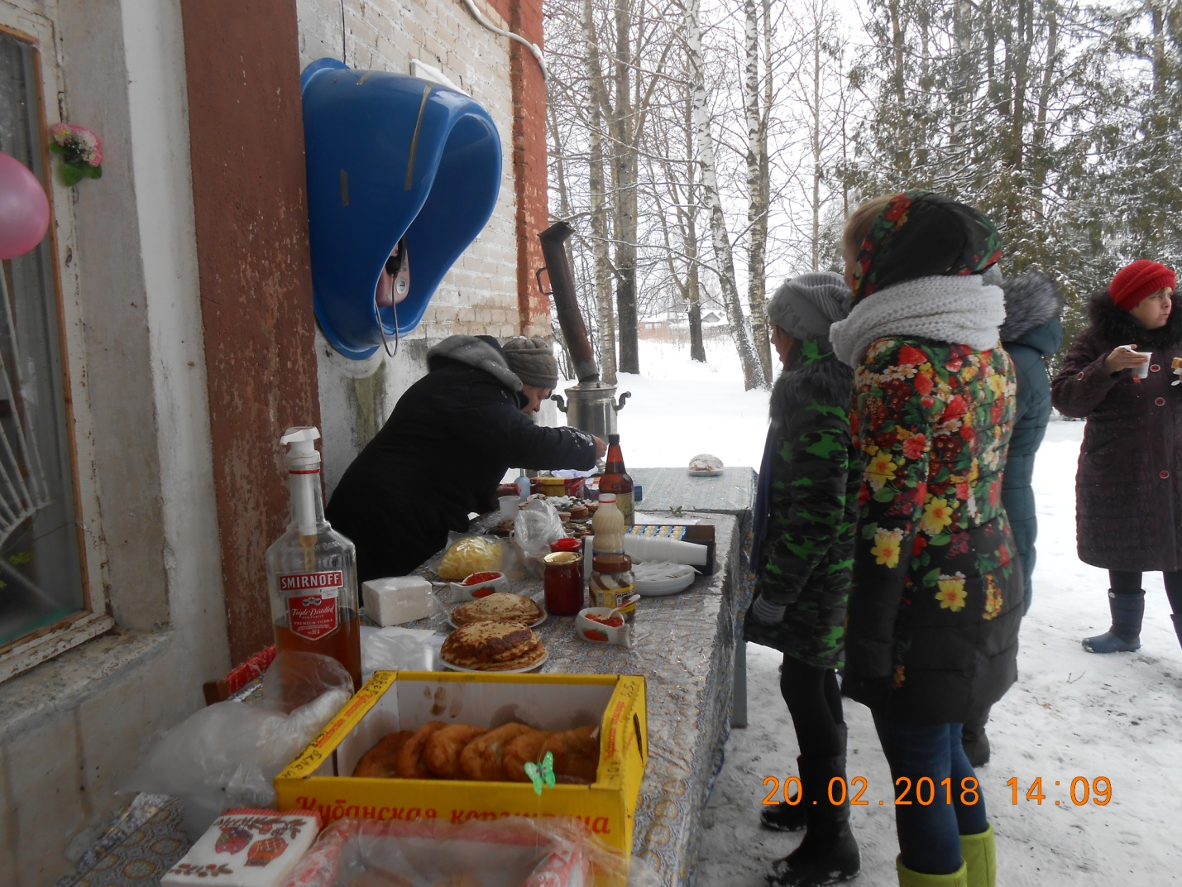

Заведем мы хоровод, Масленица идет!
С блинчиками вкусными, песнями русскими!
Веселится стар и мал, праздник весь народ собрал!
Будем чучело сжигать, будем вместе танцевать!
Зиму будем провожать, весну-красну поджидать!

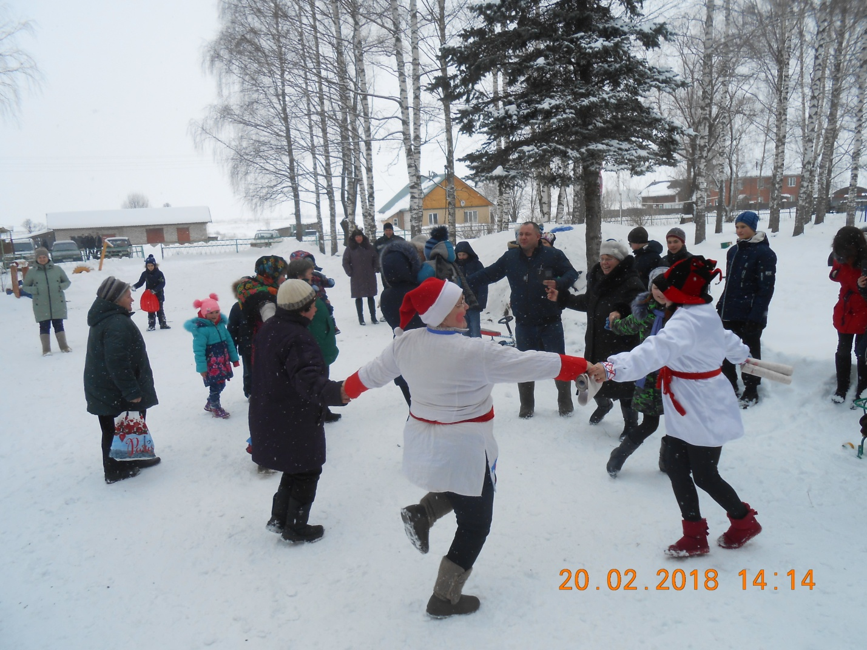

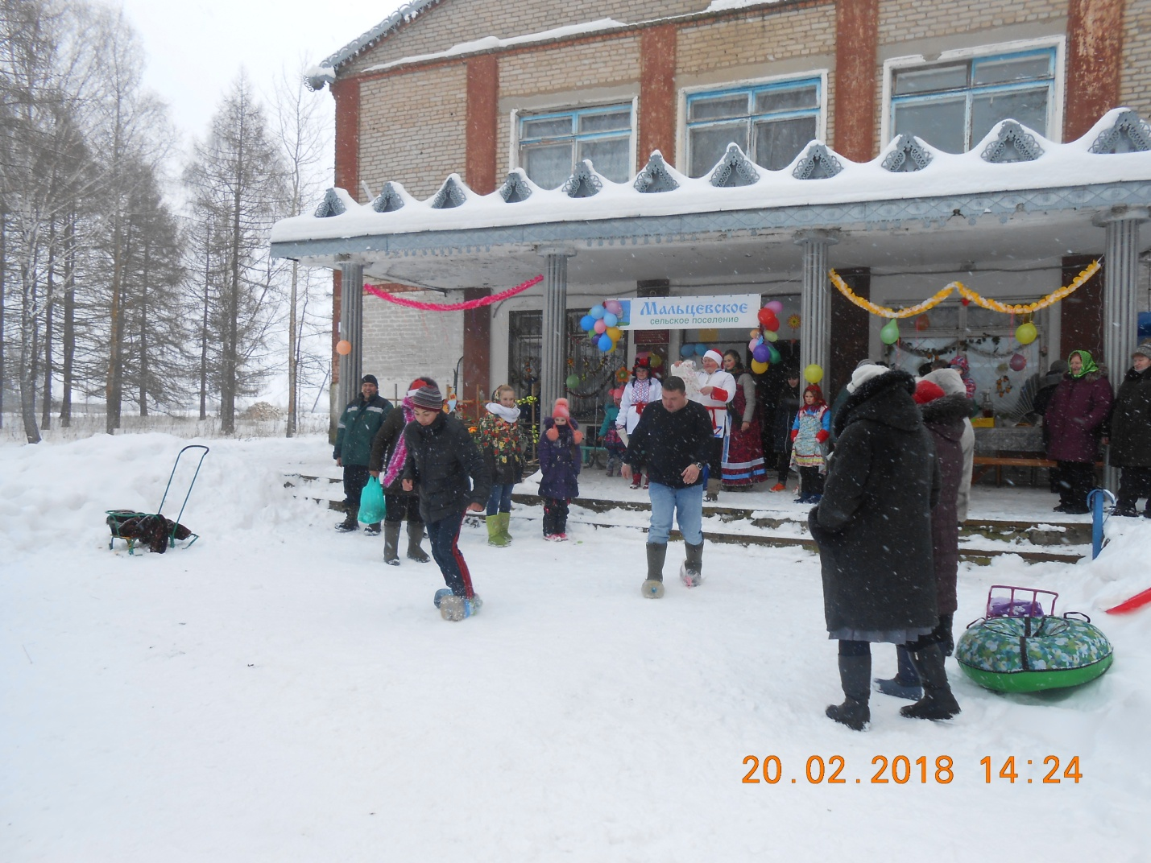

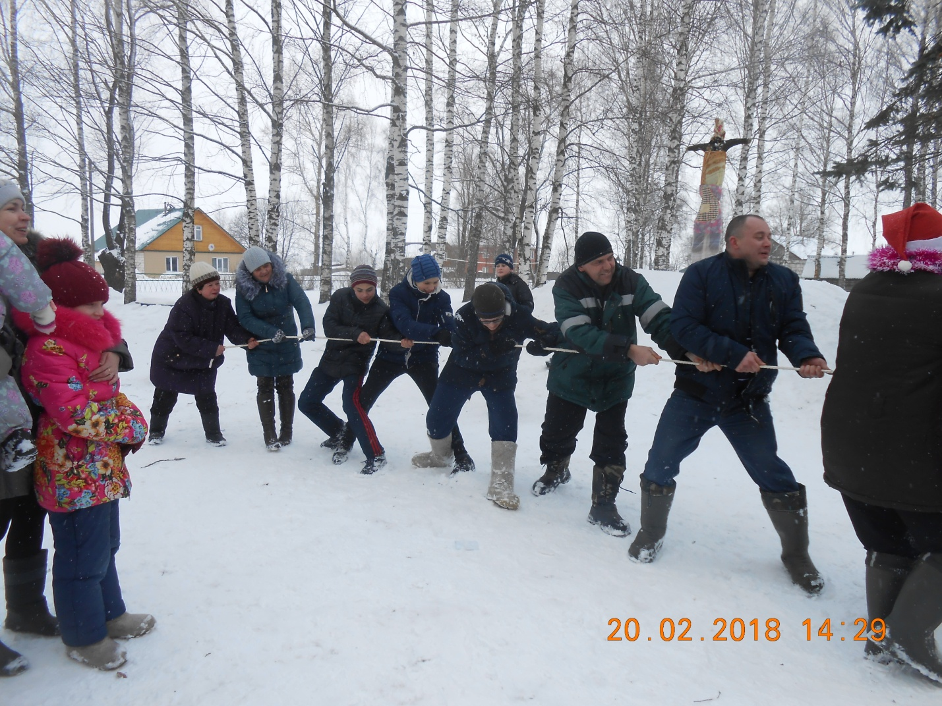

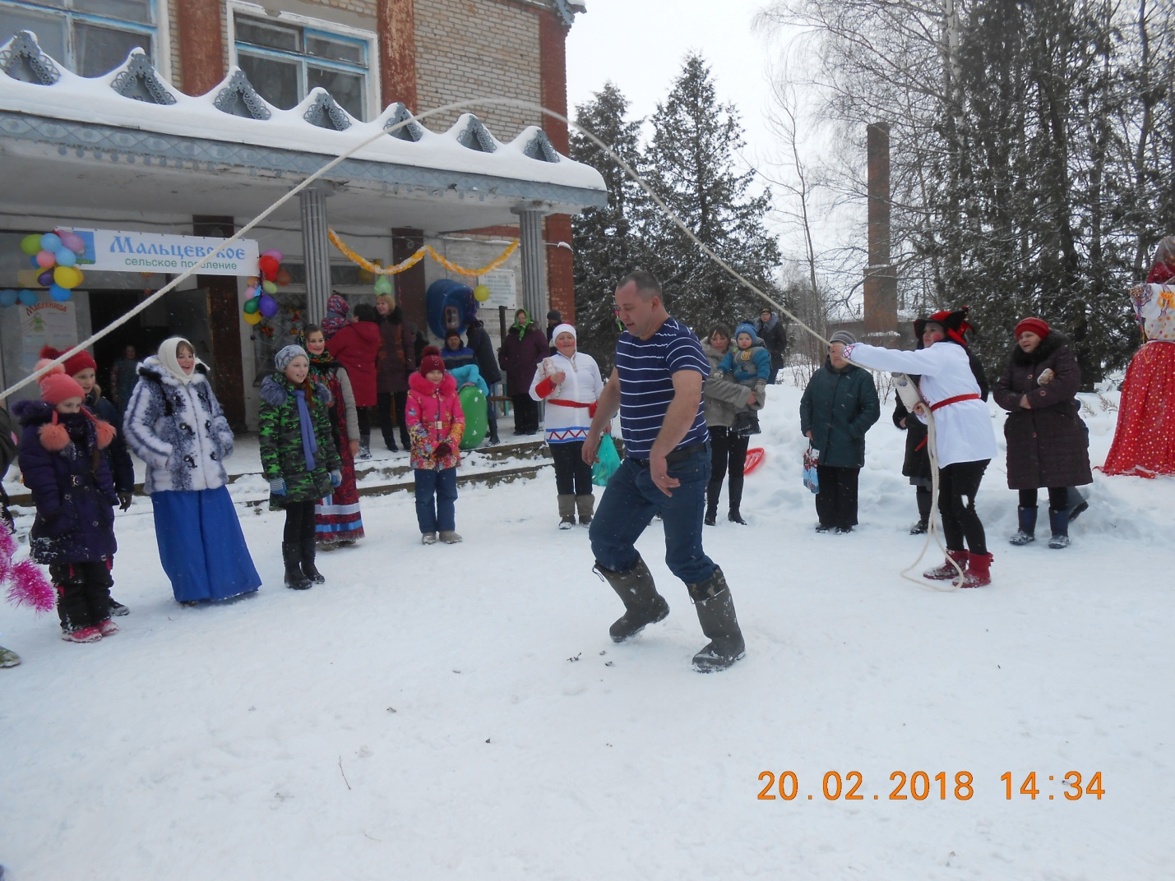

Празднование Дня Победы
День Победы 9 Мая –
Праздник мира в стране и весны.
В этот день мы солдат вспоминаем,
Не вернувшихся в семьи с войны.
В этот праздник мы чествуем дедов,
Защитивших родную страну,
Подарившим народам Победу
И вернувшим нам мир и весну!

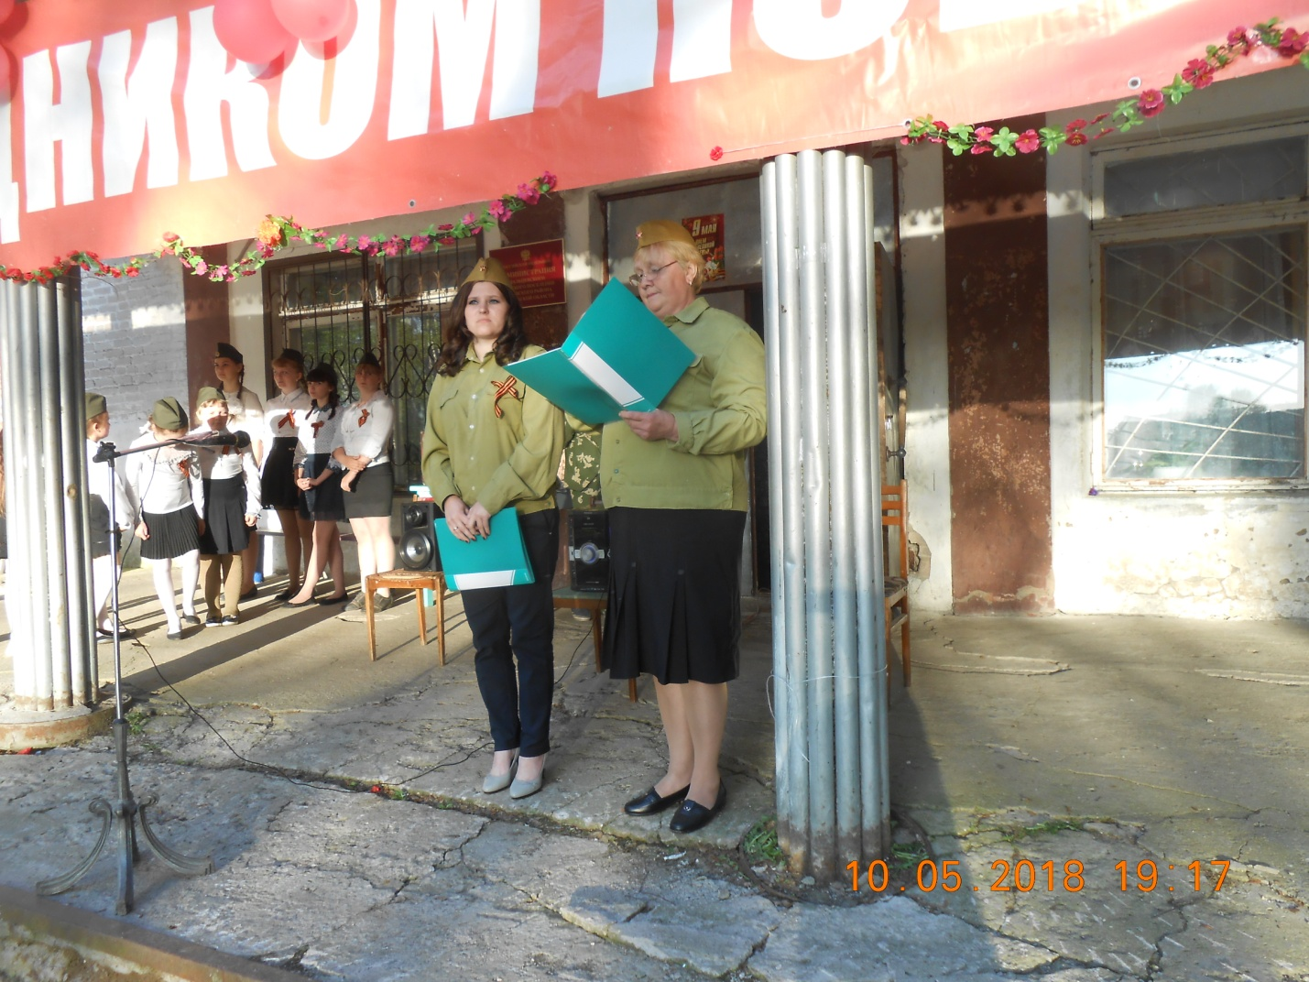

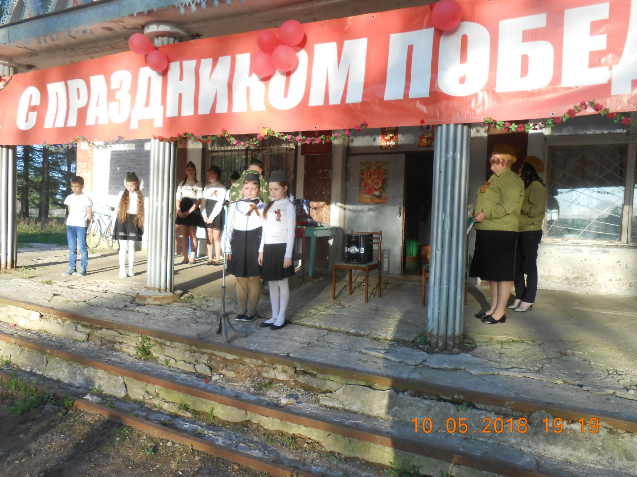

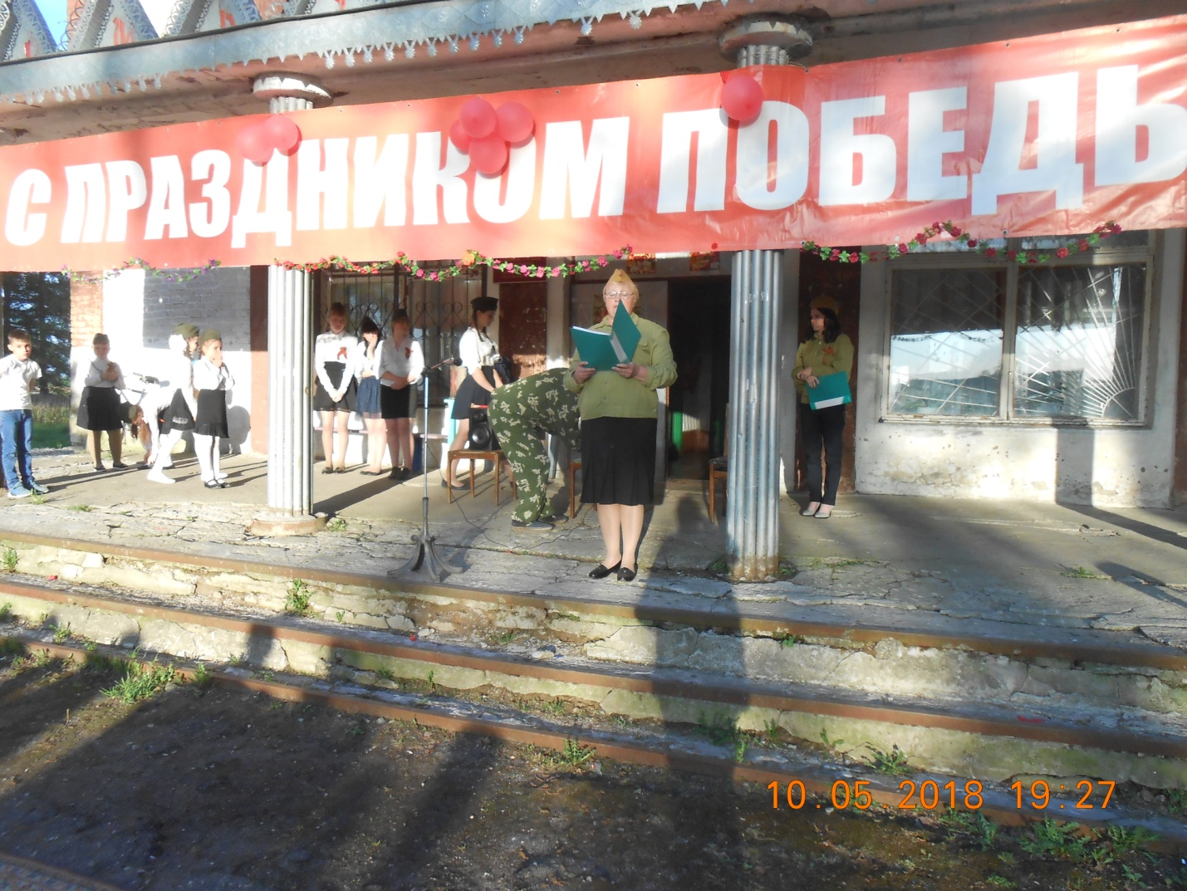
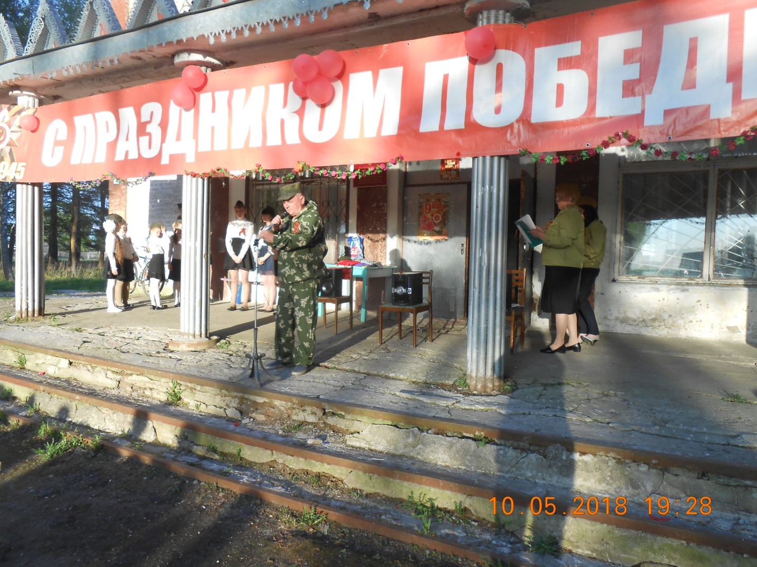
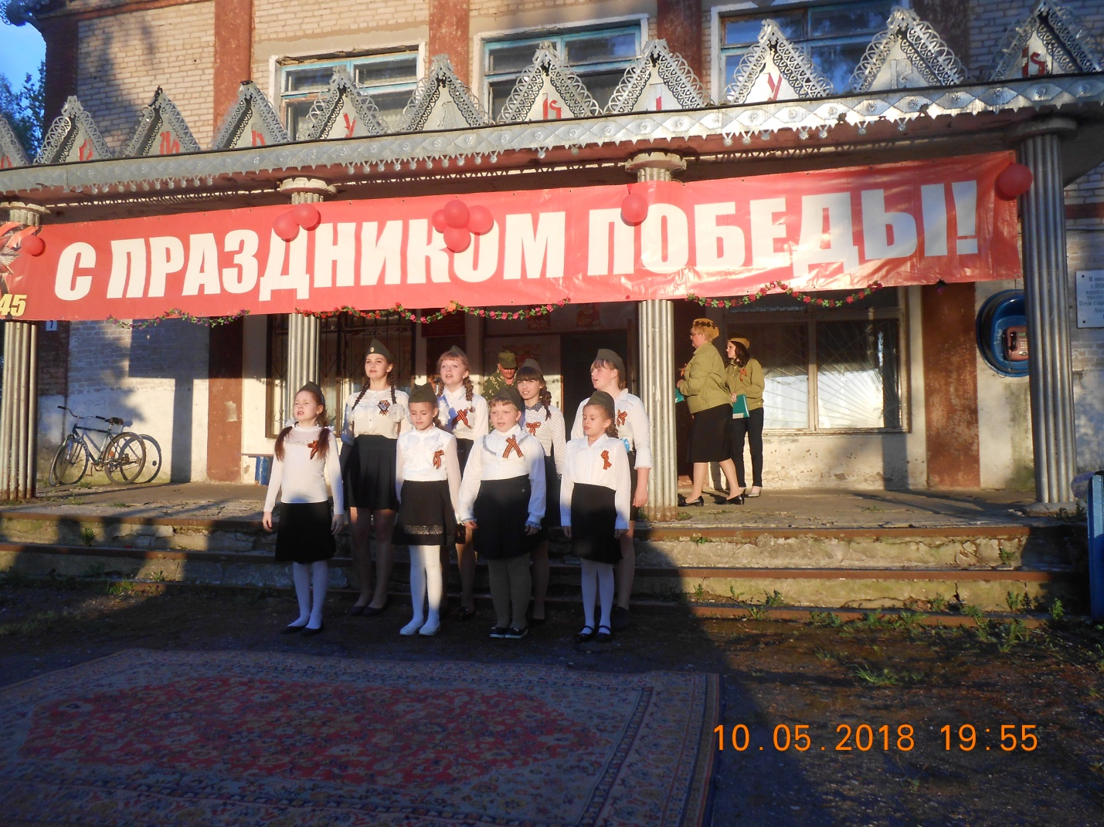
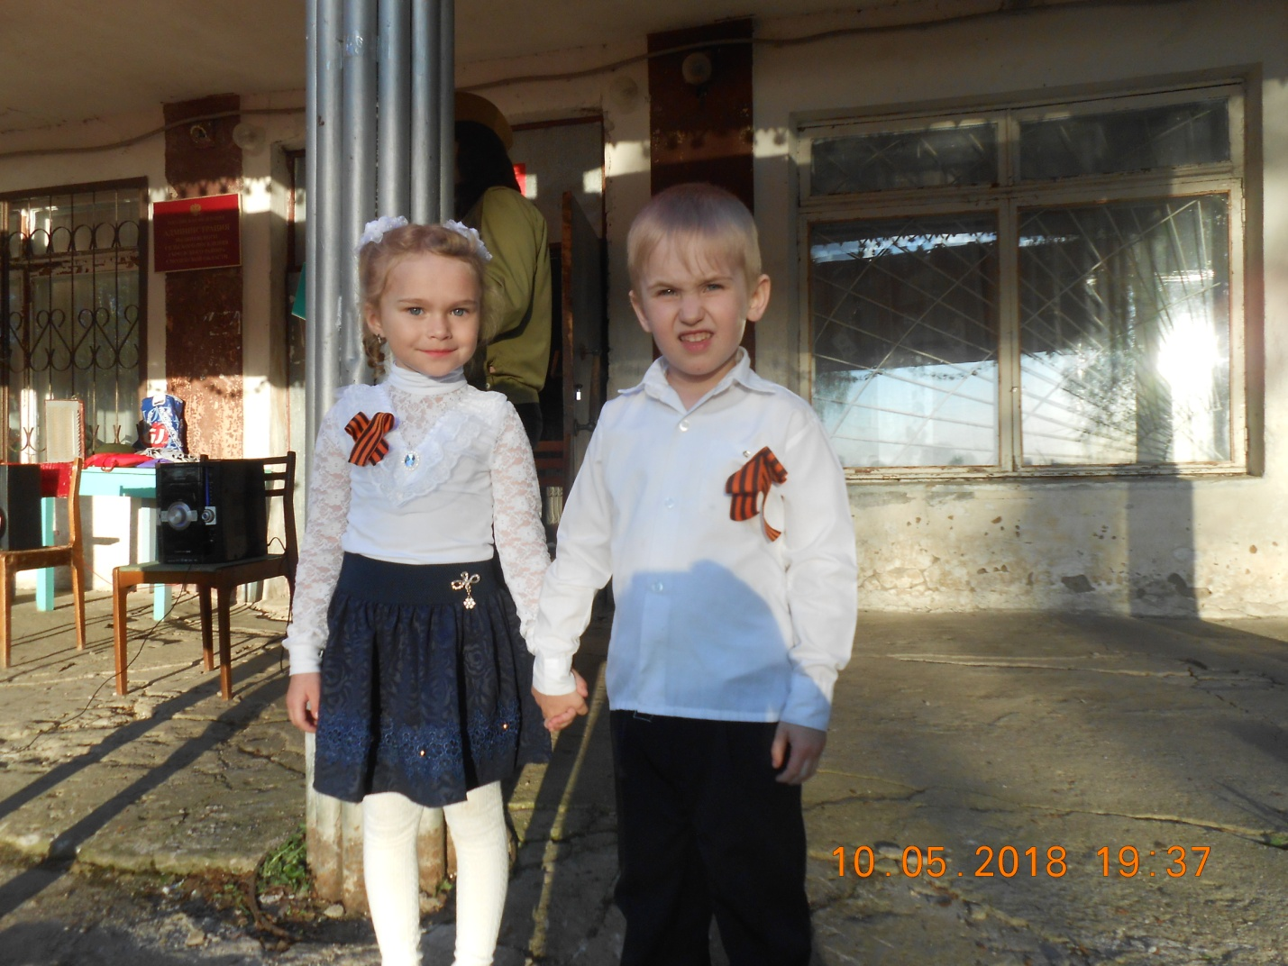

«День матери» 2018г.

Этот праздник — самый главный,
Самый теплый, добрый самый.
Ведь на свете нет желанней,
Нет важнее слова «мама»!

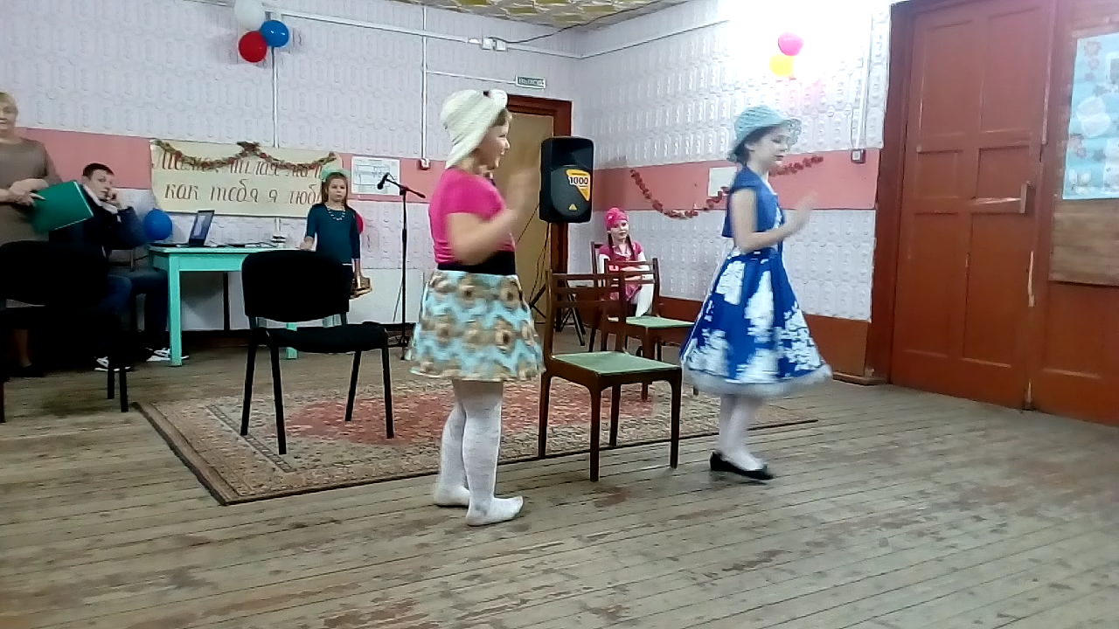
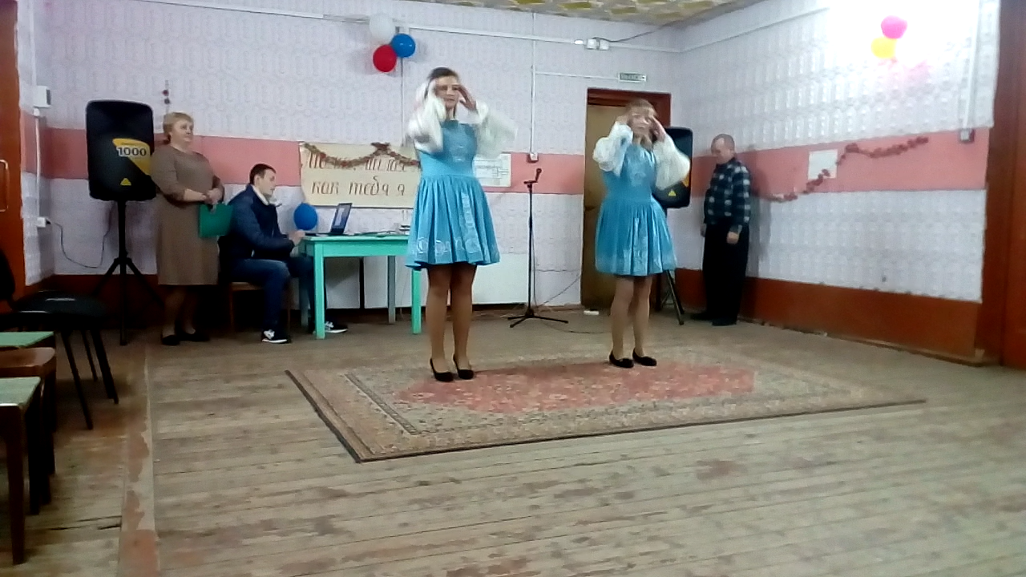

БЛАГОУСТРОЙСТВО ДЕРЕВНИ ЛУКИНО

На субботник вышли дружно,
Все сегодня уберем,
Грабли, метлы, все, что нужно
Мы с собою принесем!

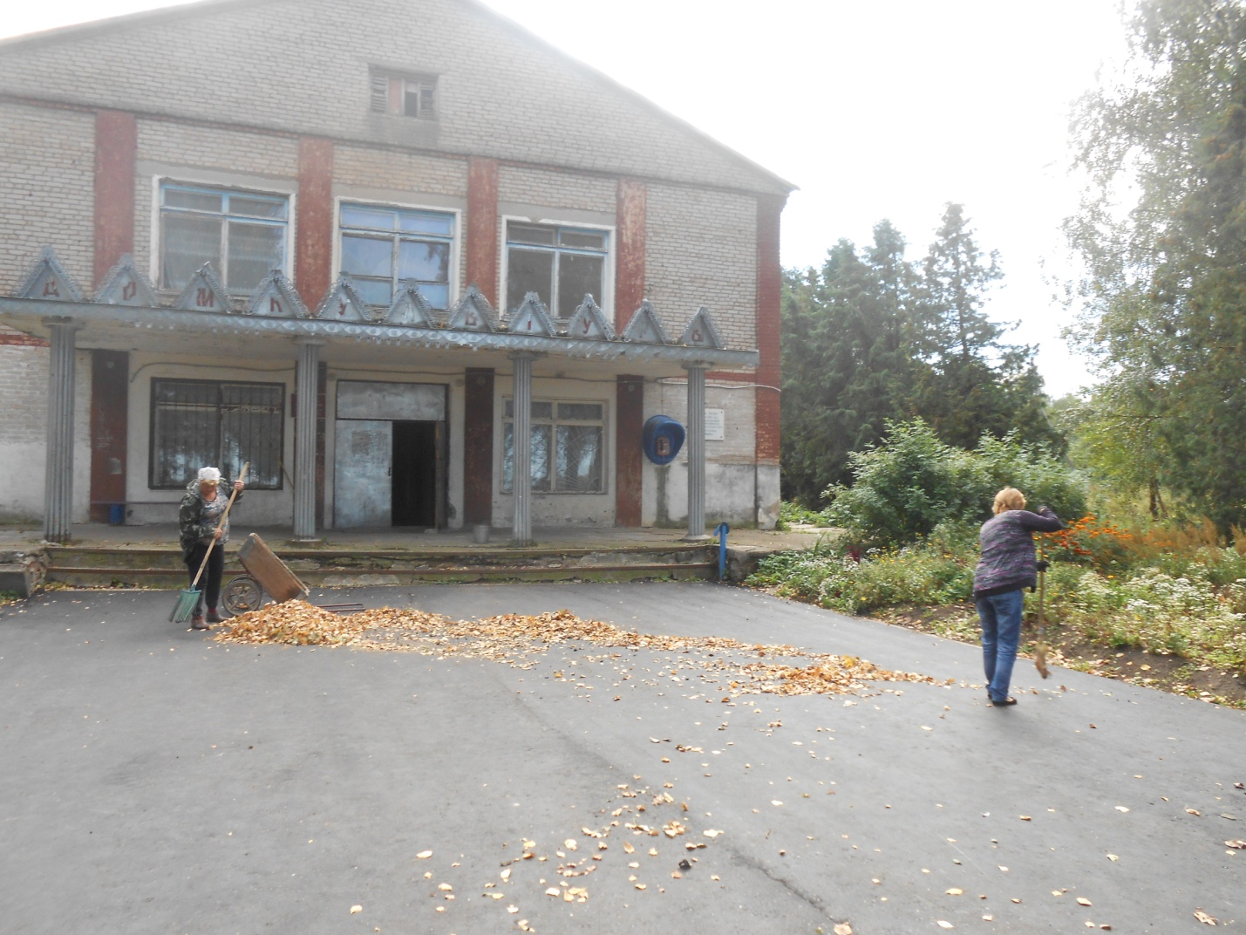
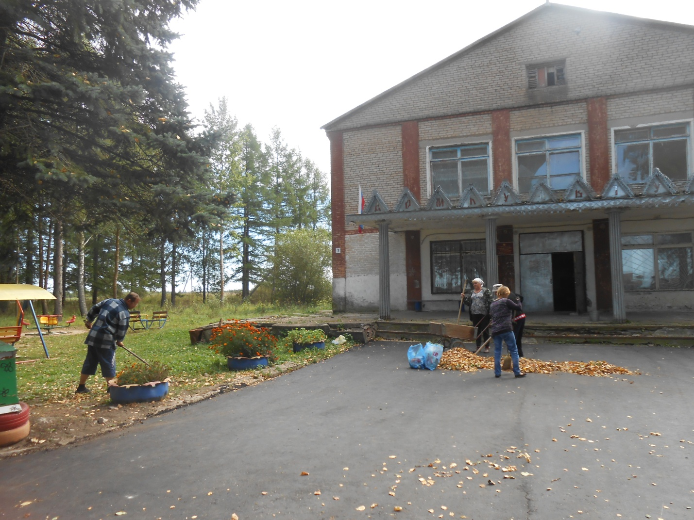
Тосовцы благоустраивают детскую спортивную площадку
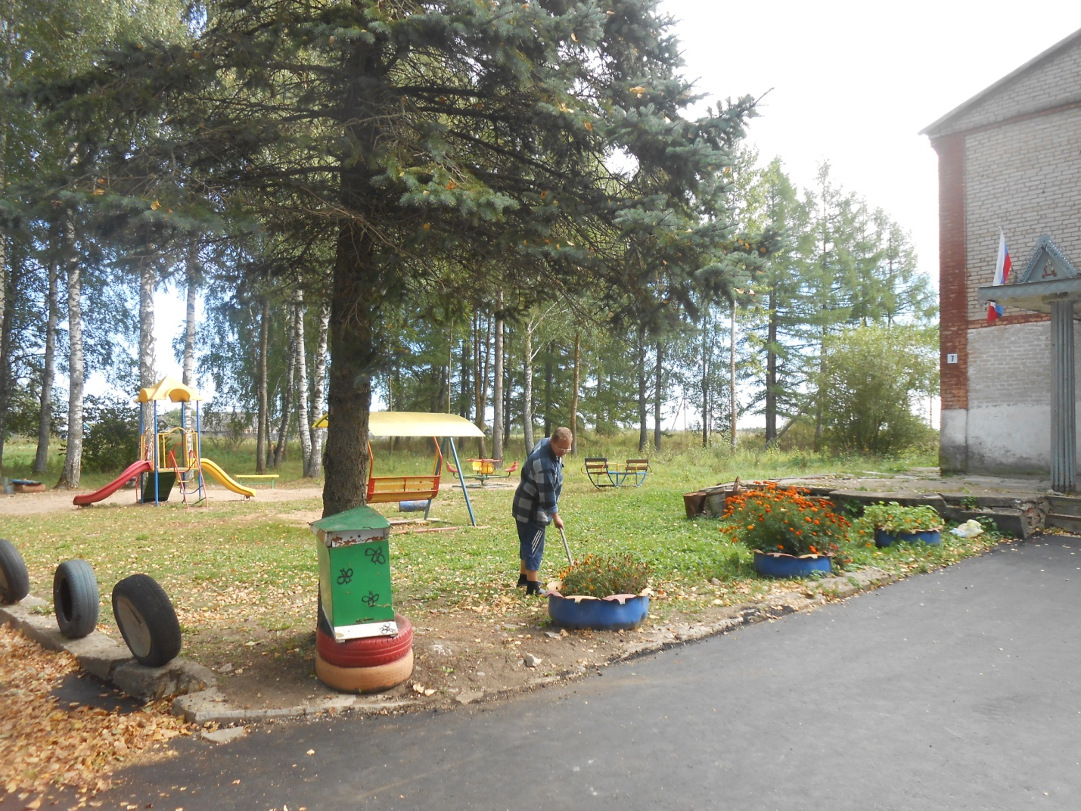

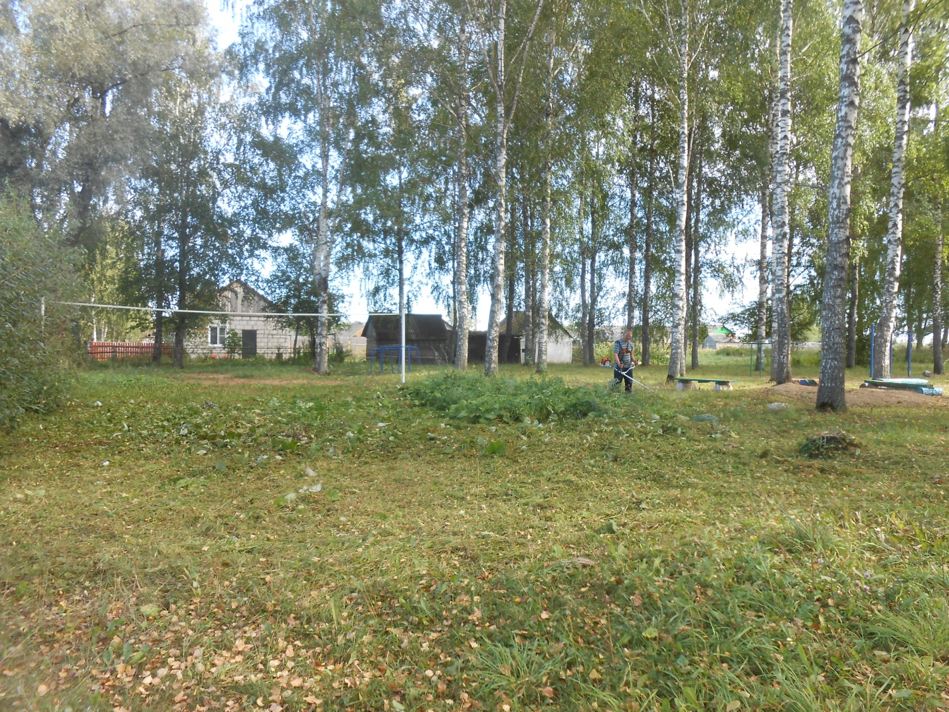

Там не хочется стоять,
Дети любят там играть.
Очень любят там беситься
И с друзьями веселиться.
Там раскиданы игрушки:
Машинки, куклы, чашки, кружки.
Не бывает там порядка
Это детская площадка…

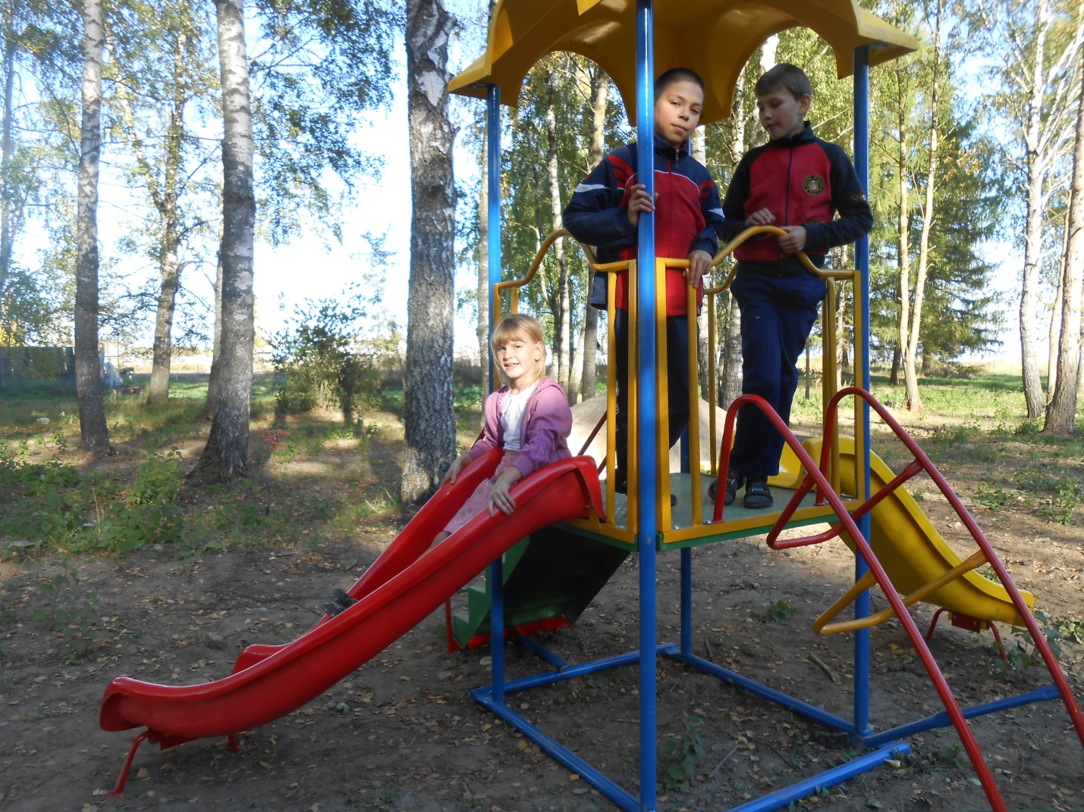

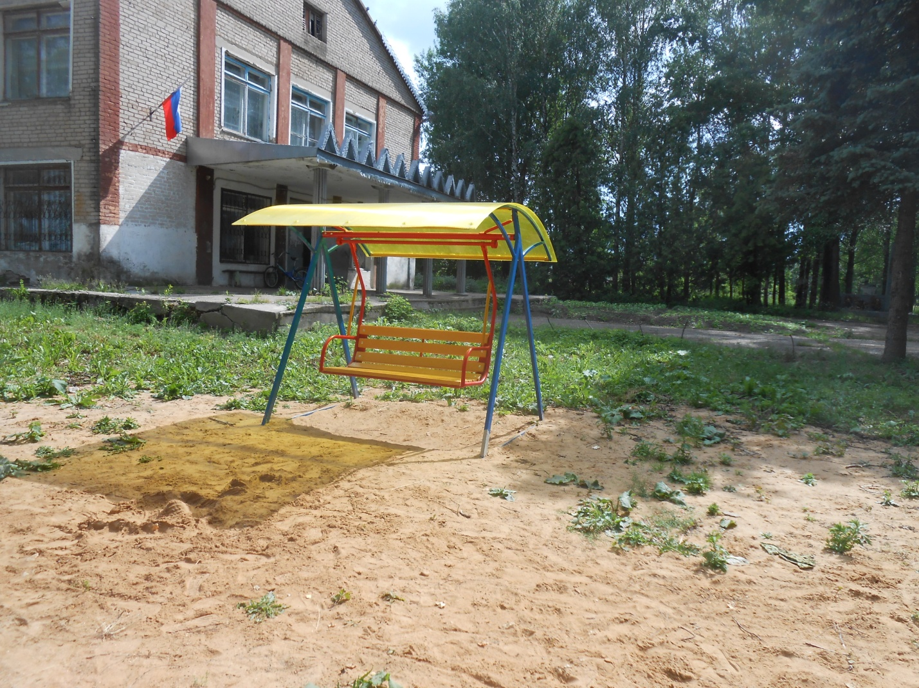
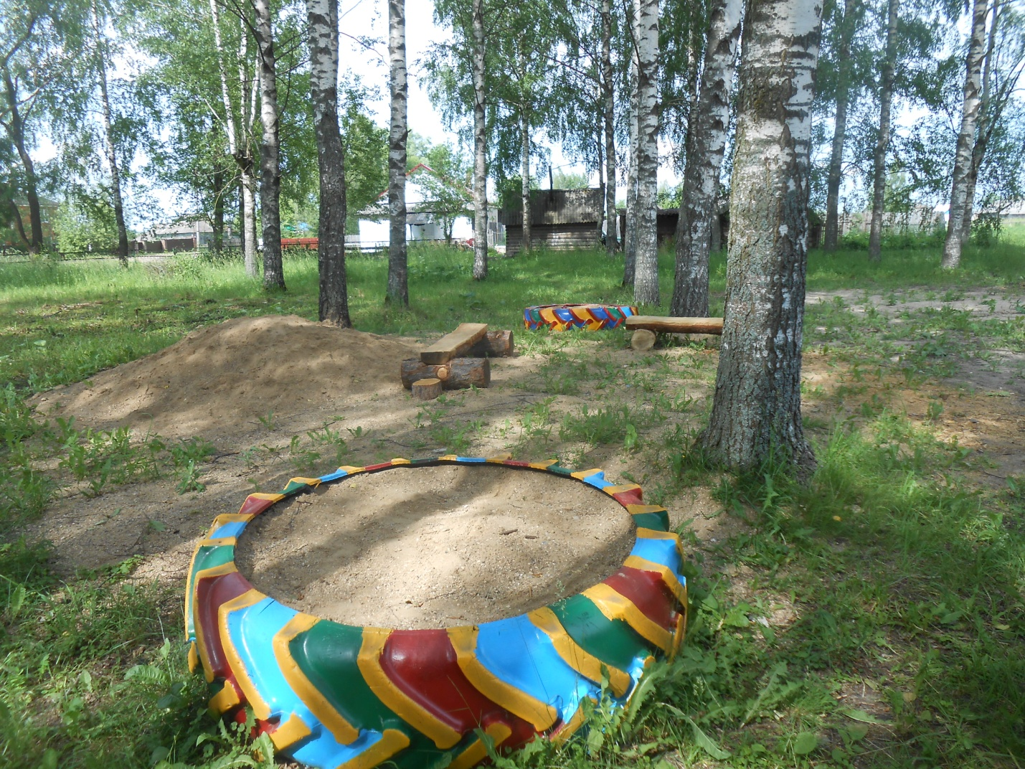
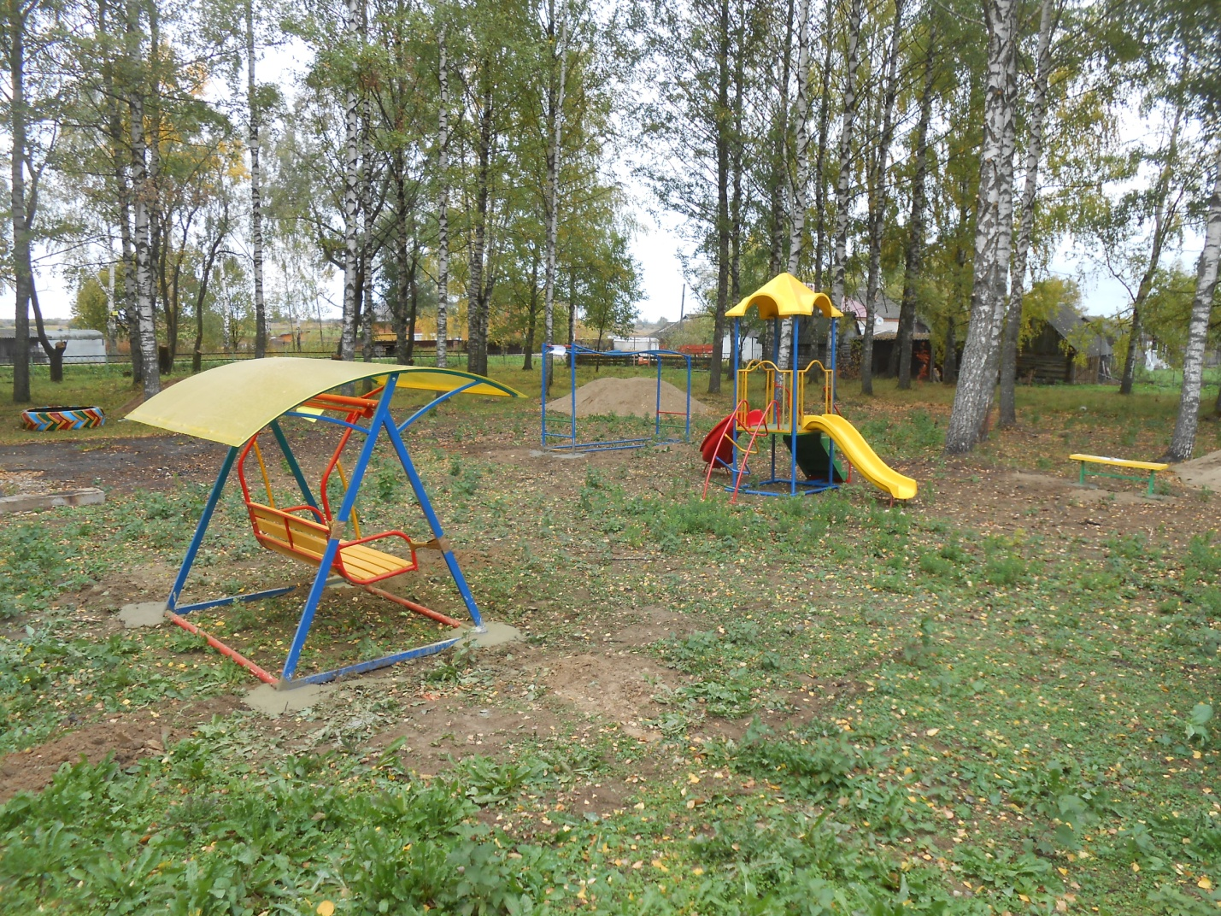

УБОРКА КЛАДБИЩА В ДЕРЕВНЕ ЛУКИНО
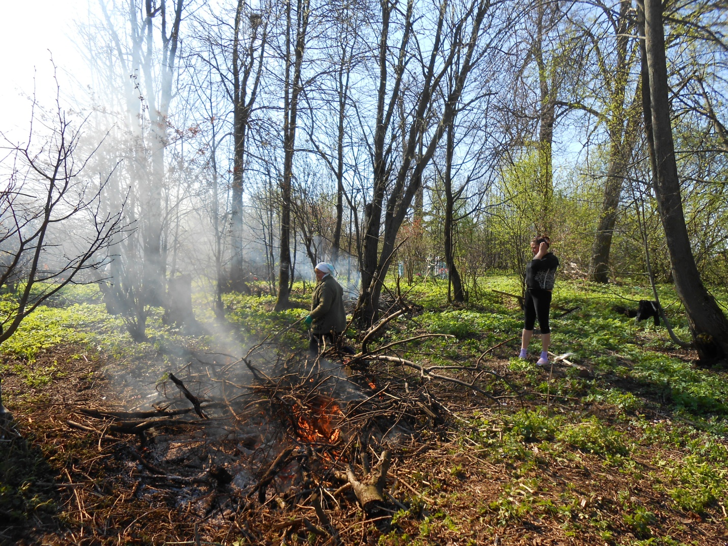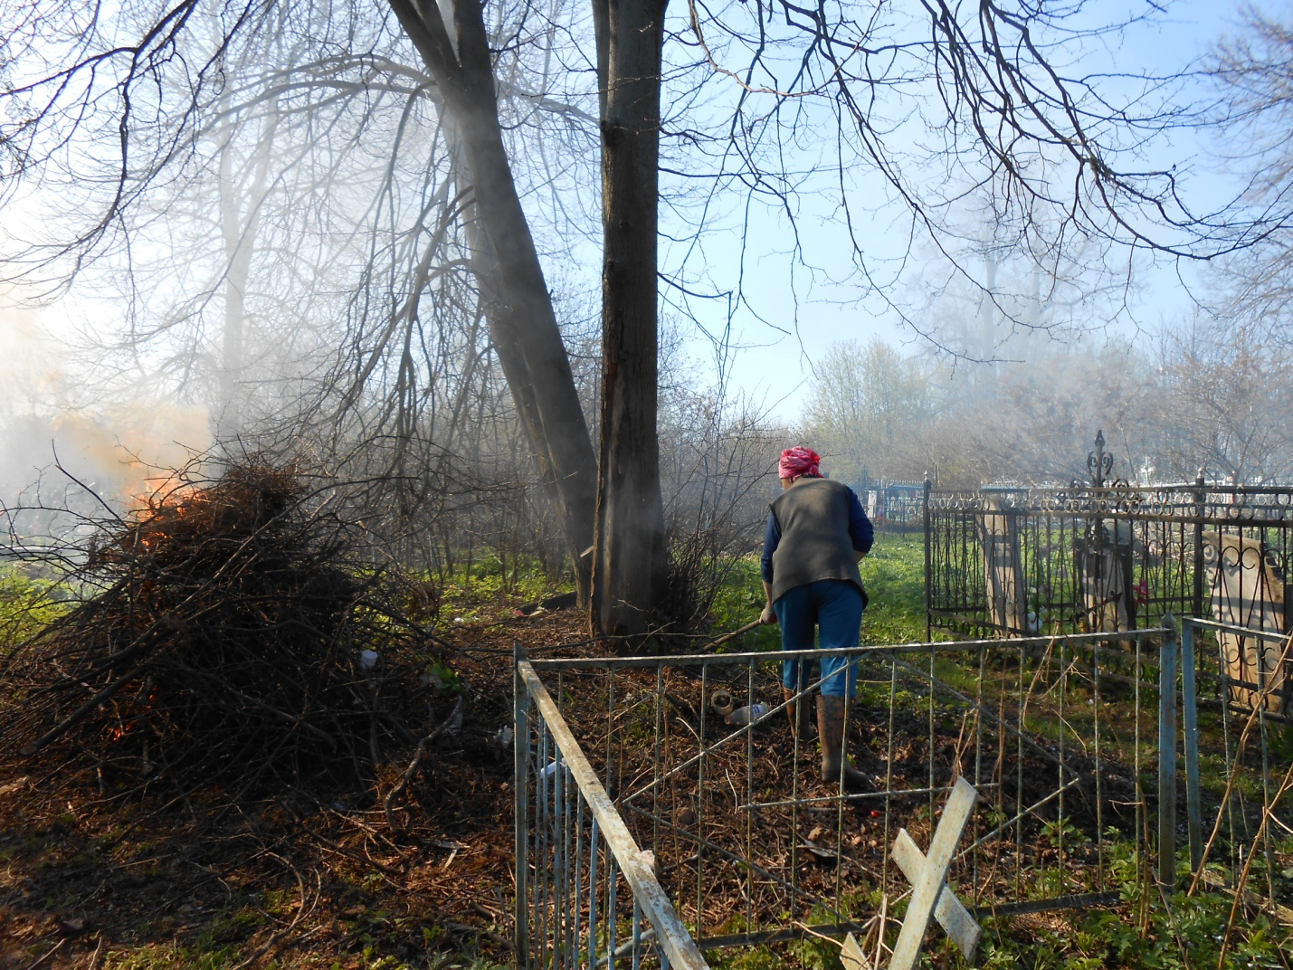
«Мемориал памяти растрелляным мирным жителям в годы ВОВ в д.Каурово».
Территория на которой расположен «Мемориал памяти», постоянно благоустраивается членами ТОС «Лукино», окашивается трава, вырубаются кустарники, высаживаются цветы:

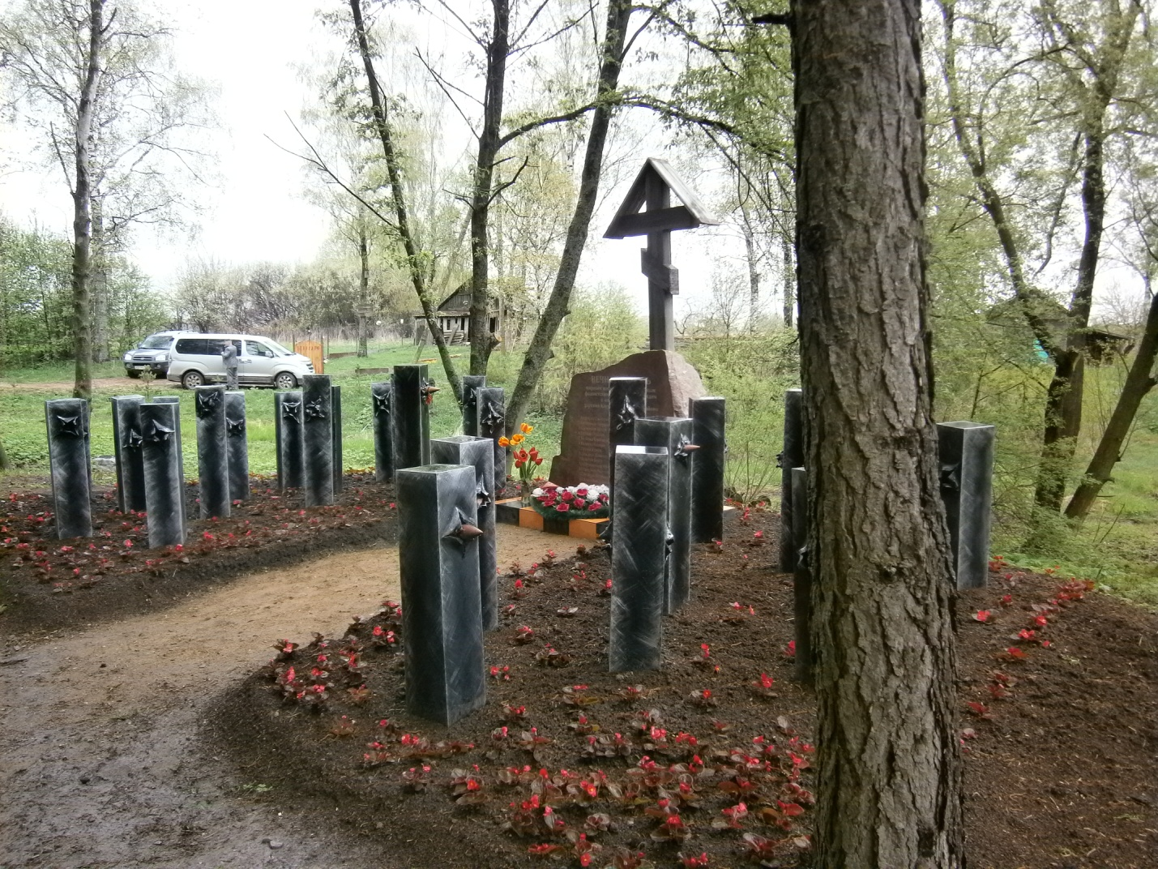

В течение всего 2018 года, силами Тосовцев благоустраивалась территория вокруг обелиска , расположенного в парке д.Лукино, окашивалась трава,убиралась листва опавшая с деревьев, рядом с обелиском Тосовцы посадили кусты сирени. В зимний период территория вокруг обелиска очищается от снега.

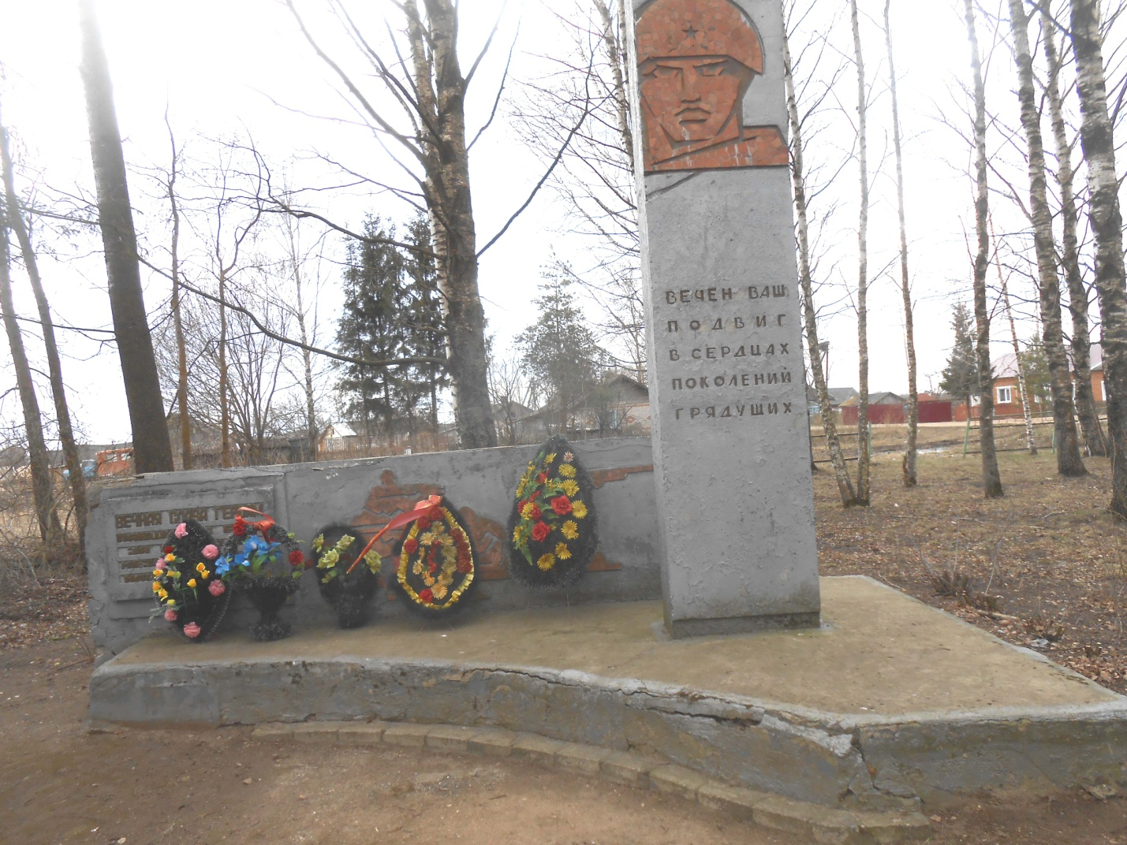

Каждый год Тосовцы также благоустраивали территорию вокруг могилы расстрелянным евреям в годы ВОВ, расположенной в д.Соколово:

